title | Разработчики Lenvendo анонсировали hr tech продукт по управлению талантами Grade Factor
description | На «Сочи Стартап Поляна Фест» команда разработчиков Lenvendo представила инвесторам и профессиональному сообществу новый стартап – это HR-платформа для развития сотрудников Grade Factor.
keywords | стартап, hr tech, ИТ-разработка, инновации, Олег Баранник, инвестиции, кастдев, Сочи Стартап Поляна Фест

Заголовок | Lenvendo анонсирует продукт по управлению талантами
Лид | 6-8 октября в Сочи на базе IT-деревни Красной Поляны прошел первый международный фестиваль «Сочи Стартап Поляна Фест» для IT-команд, представляющих собственные разработки, и венчурных инвесторов, заинтересованных в новых партнерствах. На мероприятии команда разработчиков Lenvendo представила новый стартап – HR-платформа для развития сотрудников Grade Factor.

12.10.2022.
Мероприятие «Сочи Стартап Поляна Фест» состоялось впервые и собрало основателей технологических стартап-проектов, инвесторов и бизнес-лидеров по работе с инновациями. Акцент программы был сделан на практику и обмен опытом между участниками. Прошли выступления по актуальным для IT-проектов темам: разработка и продвижение продуктов, определение эффективности процессов, масштабирование и поиск своего места на рынке.
Ключевым событием феста стали питчи технологических проектов, где представители стартапов смогли получить обратную связь от экспертов и шанс получить инвестиции. На сессии была представлена новая разработка команды специалистов Lenvendo о которой рассказала Анастасия Крылова, product manager Grade Factor.
Grade Factor – это новая автоматизированная HR-платформа для развития сотрудников. Благодаря прозрачному алгоритму повышения квалификации под нужды бизнеса она поможет повысить производительность и мотивацию сотрудников.
В первую очередь платформа ориентирована на средние компании с преобладающим горизонтальным развитием персонала и системой грейдов для должностей. С помощью системы HR-специалисты и руководители профильных отделов смогут быстро и объективно определить квалификационный уровень сотрудников и выстроить систему развития и мотивации «внутренних талантов» для достижения бизнес-целей компании.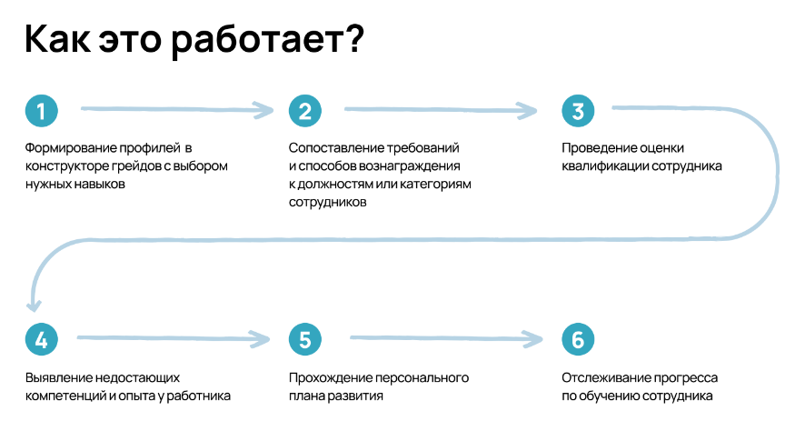
«Наш проект максимально полезен для тех, чей бизнес основан на предоставлении клиентского сервиса и продаже интеллектуального труда. На рынке отмечается острая нехватка квалифицированных специалистов, особенно в ИТ отрасли. А наш продукт поможет повысить качество работы сотрудников и мотивировать их расти дальше под нужды бизнеса, тем самым увеличивая рыночную стоимость предприятия», – считает Анастасия Крылова.
По данным, собранным платформой оценки персонала «Проф-Диалог», хорошо обученные сотрудники работают эффективнее и способны решать более сложные задачами, чем повышают производительность компании. А более сложные проекты влекут увеличение чека.
«В данный момент мы все находимся в ситуации кризиса идентичности. Личной, корпоративной, национальной - какой угодно. То есть разъезжаются системы координат и ответить на вопросы: где я? что из себя представляю? куда могу двигаться? - становится все сложнее. Ребята из Грейд Фактора создают инструмент, который позволяет ИТ-специалистам и их нанимателям самоопределиться, ответить хотя бы на чать сформулированных выше вопросов и сформировать маршрут движения от точки к точке, от текущего к желаемому положению. А это уже - половина успеха», – прокомментировал прошедшую питч-сессию Олег Баранник, трекер корпоративных программ МШУ Сколково.
Ознакомиться с записью питч-сессии «Сочи Стартап Поляна Фест» можно по ссылке.
